**如何为系统授权**

1. 系统初始默认两个帐号
   1. 具有全部功能的帐号：1000

该帐号默认密码为:0000

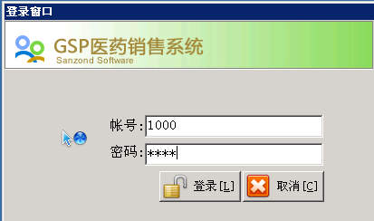

* 1. 只能为用户授权的帐号：ZXGL

该帐号默认密码为:ZXGL或0000

1. 帐号的作用说明：
   1. 1000号主要是将用户基本资料输入系统，以便授权管理员为其授权。

一般位置:基础数据->操作员维护

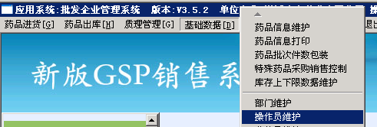

点击添加，可以增加一行，输入基本信息

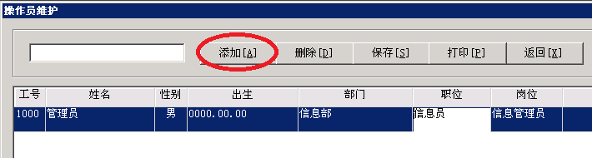

对于职位以后的信息，您可以输入也可以双击输入框，系统跳出列表选择维护窗口，双击相应的行，可选择当前行作为数据填充。

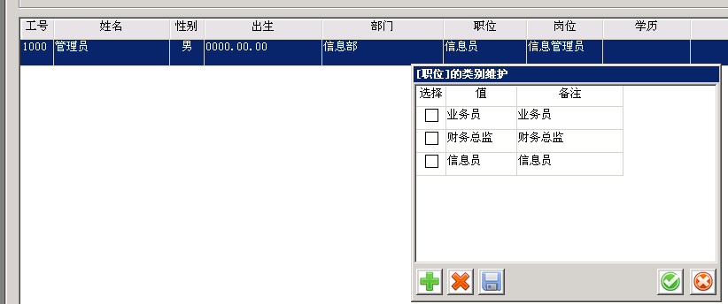

点击保存，即完成人员基本信息的录入。

注:如为业务人员，必须单独界面输入(否则销售订单中将不显示该人员列表),但添加成功后，系统会自动在操作员中建立该业务员帐号：

一般位置:基础数据->业务员维护

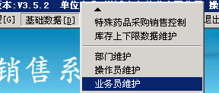

操作界面,点新增，输入相关信息，保存即可:

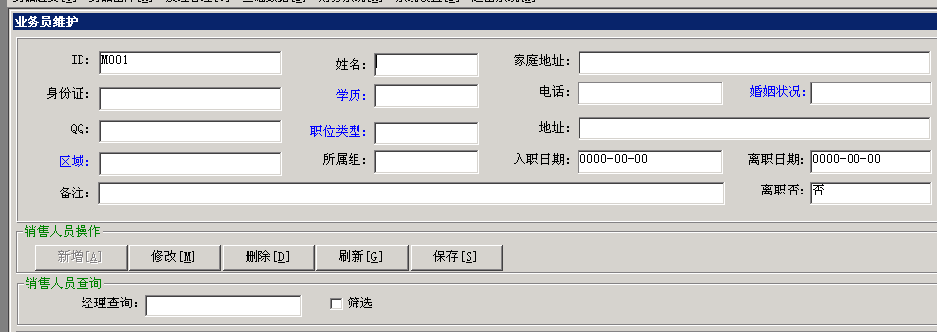

1. 为增加的操作员或业务人员授权。

3.1退出1000帐号,使用ZXGL登录，默认密码为1000:

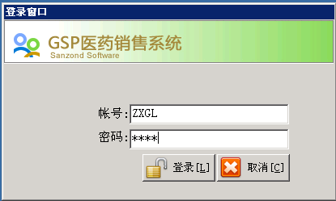

3.2此处以建立的虚拟的用户1001为例

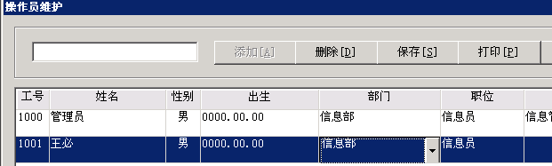

3.3 菜单位置

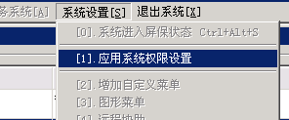

3.4打开系统权限设置

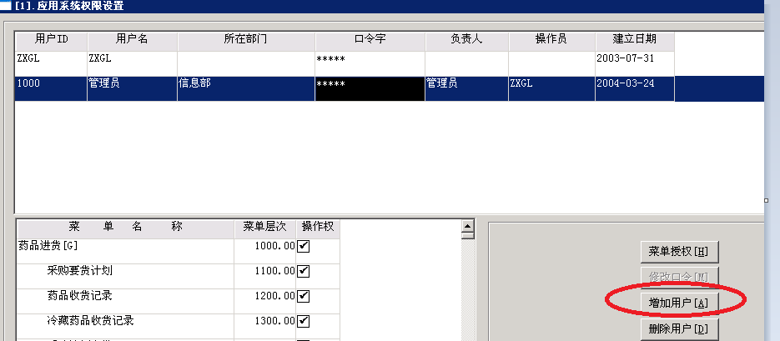

点击增加用户.

3.5在用户名称中选择相应需增加的人员，选择部门，输入初始密码(建议不能为空),选择负责人，点击保存.

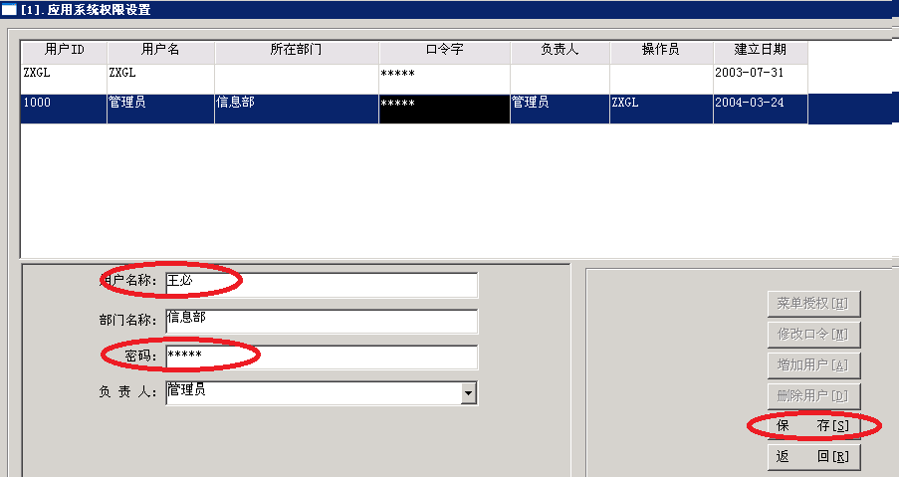

3.6保存后，系统将在最上的表格中新增该用户，选择该用户，左下角权限框中将列出所有可供选择的菜单权限。

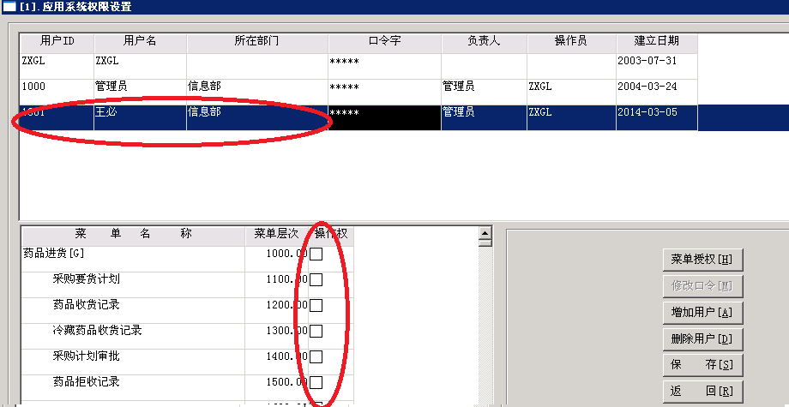

3.7点击菜单授权，使的菜单权限选择处理可选择状态(默认处理查看状态。)

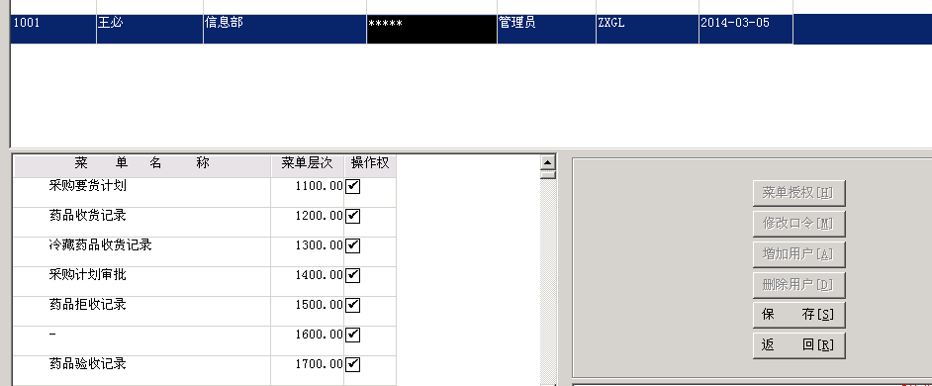

钩选相应的菜单功能，为当前用户选择权限，最后点击保存。

注:快速选择或快速取消所有选择的，你可以在点击了菜单授权后，按键盘上的F6键，系统将全选所有菜单功能。

按住F8,则系统取消所有菜单功能。

**岗位流程设置**

1.关键岗位流程及系统参数配置

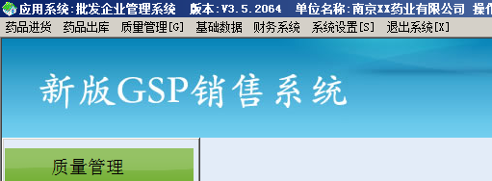

在新版GSP销售系统处，按住CTRL+鼠标右键，打开系统"系统流程控制"

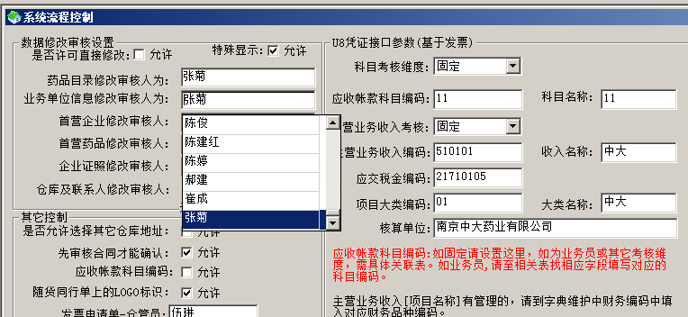

该系统设置非常关键，事关系统流程走向，请在网络管理员或软件工作人员的指导下使用，如不清楚相关含义，请咨询软件实施人员

2.其他岗位设置

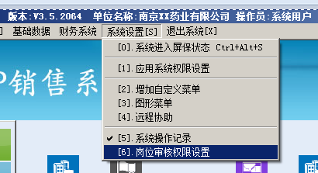

打开常规岗位设置

